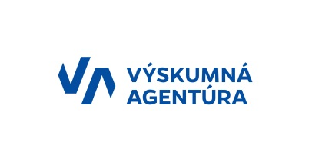



Učebné texty pre žiakov

v predmete

**Informatika**

Operačný program: OP Vzdelávanie

Programové obdobie: 2007-2013

Prijímateľ: Hotelová akadémia, Radničné námestie 1, Spišská Nová Ves

Názov projektu: Cesta k modernej škole

Kód ITMS projektu: 26110130583

Spracoval: Ing. Bohumil Kubenko